

**C#,**

**POO y**

**Personajes Destacados**

Sebastián Robles.

Marcelo Bustos.

Cristian Vidal.

Chile, región de la Araucanía, Temuco, Julio 2018.

Índice de Contenidos

Introducción 1

C# 2

C# y POO 4

Ficha: Stephen Gary Wozniak 6

Conclusiones 7

Bibliografía 8

# Introducción

Existen muchos lenguajes de programación en el mundo, los cuales han ido evolucionando con el paso del tiempo y avances del hardware, y con las múltiples plataformas y usos de la programación se hace imperante conocer al menos la estructura básica de estos.

Software y hardware han avanzado de la mano impulsados por grandes personajes que sin duda cambiaron la historia de la humanidad.

El propósito de esta investigación es dar a conocer tanto un lenguaje de programación y su relación con la programación orientada a objetos como un personaje destacado en el mundo de la informática para ello hemos elegido como lenguaje C# y a Steve Wozniak.

C# se ha convertido en uno de los LDP más usados en la actualidad debido a su flexibilidad en multiplataforma y su fácil migración desde los lenguajes más utilizados para la enseñanza como son C++ y Java.

Stevie Wozniak, cofundador de Apple y creador de computadoras como Apple I y Apple II, considerado uno de los padres de la revolución de las computadoras

# C#

C# fue lanzado en julio del año 2000 por Microsoft como parte de su plataforma .NET, que hace un énfasis en la transparencia de [redes](https://es.wikipedia.org/wiki/Red_de_computadoras), con independencia de plataforma de [hardware](https://es.wikipedia.org/wiki/Hardware) y que permite un rápido desarrollo de [aplicaciones](https://es.wikipedia.org/wiki/Aplicaci%C3%B3n_inform%C3%A1tica), bajó el liderazgo de Anders Heljsberg, Scott Wiltamuth y Peter Golde. Basado en C++ y Java incorporando, principalmente, la capacidad de combinar operadores propia del primero (no incorpora la herencia múltiple) con la plena orientación a objetos del segundo. La orientación a objetos es tal que el propio programa está encapsulado en una clase. Actualmente C# se encuentra entre los 10 lenguajes más utilizados. A pesar de su corta historia, ha recibido la aprobación del estándar de dos organizaciones: en el 2001 se aprueba el ECMA y en el 2003 el ISO.

**El estándar ECMA-334 lista las siguientes metas en el diseño para C#:**

* Lenguaje de programación orientado a objetos simple, moderno y de propósito general.
* Inclusión de principios de [ingeniería de software](https://es.wikipedia.org/wiki/Ingenier%C3%ADa_de_software) tales como revisión estricta de los tipos de datos, detección de intentos de usar variables no inicializadas, y recolección de basura automática.
* Capacidad para desarrollar [componentes de software](https://es.wikipedia.org/wiki/Componente_de_software) que se puedan usar en ambientes distribuidos.
* Portabilidad del código fuente.
* Fácil migración del programador al nuevo lenguaje.
* Soporte para [internacionalización](https://es.wikipedia.org/wiki/Internacionalizaci%C3%B3n_y_localizaci%C3%B3n).
* Permitir crear tanto pequeños proyectos como proyectos a gran escala.
* Ahorro en cuanto a memoria y procesador.

Se utiliza principalmente en el desarrollo de aplicaciones para Windows Phone, desarrollo de páginas web tales como StackOverFlow, cuyo entorno es en base a C#, SQL Server y Windows IIS, también es utilizado en el desarrollo de juegos en tecnologías como Unity 3D, MonoGame y UnityFS.

**Los principales IDEs disponibles son:**

* Visual Studio: Al ser un IDE perteneciente a Microsoft, los creadores de C#, la integración del LDP es completa, es el más usado.
* Visual Studio Code: Utilizado generalmente para crear páginas webs basadas en C#.
* [#develop](http://www.icsharpcode.net/): es una versión ligera que sirve como alternativa a Visual Studio Code.
* MonoDevelop: Developed by Xamarin, tiene muchas funciones similares a Visual Studio Code y también es multiplataforma. Con MonoDevelop, puedes crear rápidamente aplicaciones de escritorio como web para Windows, Linux y Mac.
* Otros IDEs menos utilizados son Eclipse, Code:Blocks, Project Rider y Rider.

Plataformas suportadas, C# fue creado con el propósito de tener gran portabilidad de código fuente por lo que soporta muchas plataformas tales como Microsoft Windows, Unix, Android, iOS, Windows Phone, Mac OS y GNU/Linux.

# C# y POO

* **¿Cómo se implementa el encapsulamiento de atributos y métodos?**

Se antepone “public”, “protected” o “private” a la declaración del atributo o método, según el grado de encapsulamiento que se desee.

* **¿Cómo se crea una clase?**

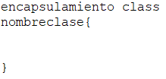

* 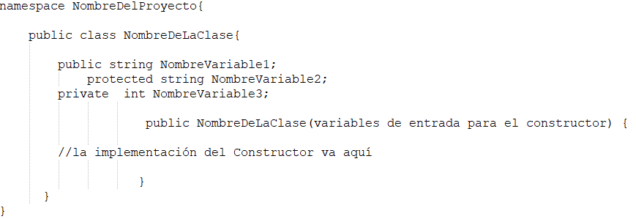**¿Cómo se implementa el constructor de una clase?**
* 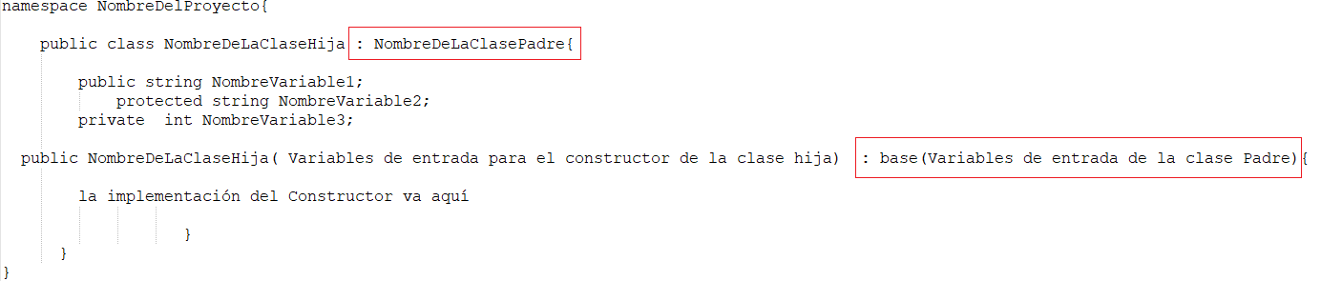**¿Cómo se implementa la herencia?**

En C# una clase solo puede tener una clase Padre, pero una clase Padre puede tener muchas clases Hijas y cada clase Hija puede a su vez ser la clase Padre de una n-ésima clase.

Las secciones rojas hacen referencia a la clase Padre y debiesen ir en la misma línea que las declaraciones de la clase hija. La primera sección roja indica que la clase Hija está heredando de la clase Padre. La segunda sección Roja especifica que la clase hija está heredando el constructor de la clase Padre. Todo lo escrito en la sección “implementación del constructor va aquí” se considera como una extensión del constructor de la clase Padre. La clase Hija no está obligada a heredar el constructor de la clase Padre y puede, en cambio, tener su propio constructor. Si la clase Hija hereda el constructor de la clase Padre, entonces, las variables de entrada de su constructor deben contener al menos las variables de entrada del constructor de la clase Padre.

* **¿Cómo se instancia un objeto?**

# Ficha: Stephen Gary Wozniak

Nombre: Stephen Gary Wozniak.

Nacimiento: 11 de agosto de 1950 San Jose, California.

Estudios: Obtuvo licenciatura en computación y en ingeniería electrónica en la Universidad de California en Berkeley, posteriormente se convirtió en profesor en esa misma universidad.

Especialidad: Ingeniería Electrónica, Ciencias de la computación.

Aportes:

Steve Wozniak es conocido por haber sido cofundador de una de las compañías más poderosas de los últimos tiempos, Apple Computer, dónde creó Apple II, el cual para muchos es el primer es el primer ordenador personal de la historia.

Wozniak contribuyó significativamente en la invención del ordenador personal, por esto se le conoce como uno de los padres de la revolución de los ordenadores.

En la actualidad las computadoras personales se han introducido prácticamente en todo el mundo y además en todas las áreas de la sociedad: comercio, industrias, hospitales, colegios, hogares, etc.

# Conclusiones

C# es un lenguaje orientado a objetos, debido a su similitud con lenguajes como Java y C++, basados en la investigación y el programa desarrollado en C# podemos concluir que la sintaxis en lenguajes de programación que se orientan a objetos es muy similar variando solo en las palabras mas no en su estructura. C# se convirtió en uno de los lenguajes de programación más utilizados en el mundo debido a sus ventajas: simpleza y multipropósito, ahorro en memoria y procesador y la portabilidad de su código fuente, una desventaja de C# es que a pesar de poder ser utilizado en Linux y Mac OS sus funcionalidades son limitadas y de preferencia se sugiere utilizar otro lenguaje para ese tipo de proyecto.

C# nos pareció como se mencionó anteriormente un lenguaje al que es muy fácil migrar, sobre todo debido a que nuestra formación se basa en Java con el cual comparte muchas características, es sencillo y está desarrollado para Windows de los sistemas operativos más utilizados.

Los aportes de Wozniak son sin duda parte importante de la historia de la computación, considerado uno de los padres de la revolución de los ordenadores y además cofundador de una empresa que tiene gran influencia en el mundo hasta el día de hoy, para ver reflejado su aporte a la informática de hoy basta con observar el número de ordenadores personales que existen en el mundo y su influencia en la sociedad.

Enlace al proyecto: <https://github.com/cvidalse/TrabajoLectura>

# Bibliografía

ECMA, Standard ECMA-334 C# Language Specification, Scope,

<http://www.ecma-international.org/publications/files/ECMA-ST/Ecma-334.pdf> 2017.

[RyKrD0](https://es.scribd.com/user/3262141/RyKrD0), Historia de C#, Lenguaje orientado a Objetos, <https://es.scribd.com/doc/9018328/Historia-C>, 2008.